**Задание 2**

* 1. ***Условие задачи (4.42)***

Определить, является ли число *a* делителем числа *b* или, наоборот, число *b* делителем числа *a*. Ответом должны служить сообщения «Да, одно из чисел является делителем другого» или «Нет, ни одно из чисел не является делителем другого».

* 1. ***Алгоритм выполнения программы:***

Для того, чтобы является ли одно число делителем другого числа, нужно узнать делится ли оно цело на другое число.

Код программы отображен в листинге 2.

* 1. ***Листинг 2 – Программа «Определение делителя числа»***

#include <iostream>

using namespace std;

int main() {

setlocale(0, "Ru");

int a, b;

cout << "Введите числа\n";

cin >> a >> b;

if (a == 0 || b == 0) {

cout << "На ноль делить нельзя\n";

return 1;

}

if (a % b == 0 || b % a == 0) cout << "Да, одно из чисел является делителем другого\n";

else cout << "Нет, ни одно из чисел не является делителем другого\n";

return 0;

}

* 1. ***Контрольный тест:***

1. Данные a=2, b=-4; результат: «*Да, одно из чисел является делителем другого*»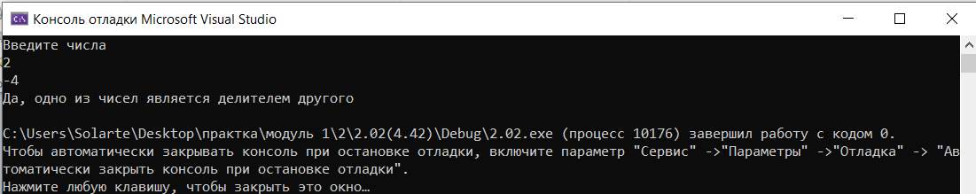
2. Данные a=-16, b=-213; результат: «*Нет, ни одно из чисел не является делителем другого*»

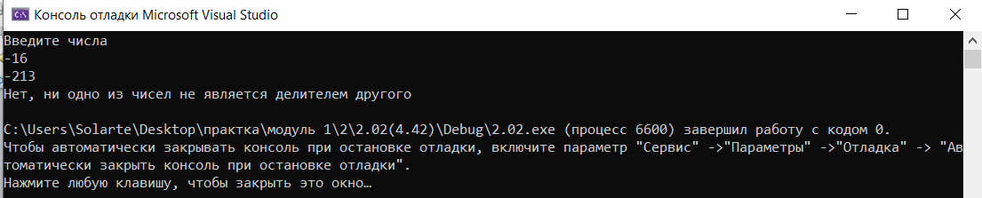

1. Данные a=0, b=12; результат: «*На ноль делить нельзя*»

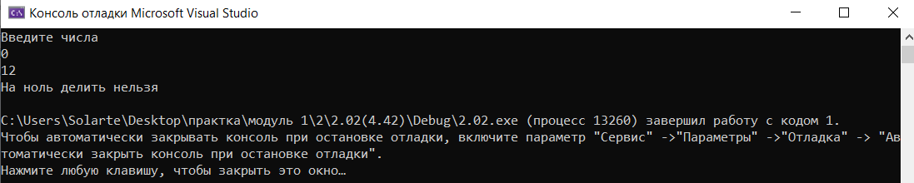

1. Данные a=8, b=19; результат: «*Нет, ни одно из чисел не является делителем другого*»

